[Bài tập] Ứng dụng Calculator

Mục tiêu
Luyện tập tạo ứng dụng Java web với Servlet và jsp.

Điều kiện
Biết cách tạo ứng dụng Java web với Servlet và jsp.

Mô tả
Trong phần này, chúng ta sẽ tạo một ứng dụng máy tính với các phép toán cơ bản: Cộng, Trừ, Nhân và Chia.
Ứng dụng cho phép người dùng nhập vào 2 toán hạng và lựa chọn toán tử. Ứng dụng sẽ hiển thị kết quả hoặc thông báo lỗi nếu có.
Lỗi có thể xảy ra: Chia cho 0.
Màn hình nhập dữ liệu:
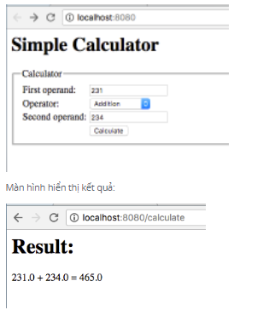

Hướng dẫn
Bước 1: Tạo ứng dụng Java Web
Bước 2: Tạo form nhập dữ liệu ở trang index.jsp
Bước 3: Tạo lớp Calculator với phương thức calculate() để thực hiện phép tính.
Phương thức calculate() sẽ tung ra Exception trong trường hợp phép chia có mẫu số là 0.
Bước 4: Tạo CalculatorServlet để xử lý dữ liệu được đẩy lên từ form và hiển thị kết quả.
Sử dụng try/catch để hiển thị thông báo lỗi trong trường hợp phép chia không hợp lệ.
Checkout sang nhánh develop để xem mã nguồn tham khảo: https://github.com/codegym-vn/jwbd-servlet-calculator

Hướng dẫn nộp bài:
up bài tập lên github
paste link github vào phần nộp bài

